# 火灾报警项目建筑和结构数据处理方法

后续项目可能会继续利用该方法。

## 数据结构

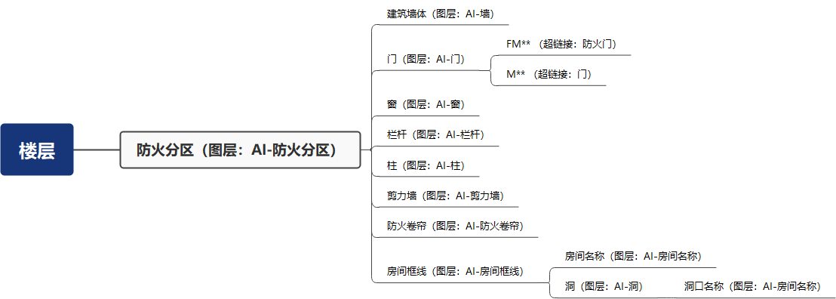

## 建筑数据的提取标准

### 建筑墙体

1. 提取如*防雷引下线文档-3.1.1-通过建筑平面构件获取模式-建筑墙的提取*
2. 存放目标对象的图层：AI-墙
3. 处理方式：
4. 去毛边：内缩外扩20
5. 去除多余夹点：若某夹点与上一个夹点、下一个夹点构成的直线共线，则去除该夹点。
6. 需要支持弧

### 门

1. 提取如THEXTRACTDOOR
2. 存放目标对象的图层：AI-门
3. 处理方式：
4. 若门的编号中包含“FM“字段，则Tag”防火门“赋予对应的门框线
5. 不需要支持弧

### 窗

1. 提取如THEXTRACTWINDOW，无需编组
2. 存放目标对象的图层：AI-窗

### 栏杆

1. ~~栏杆的识别：~~

~~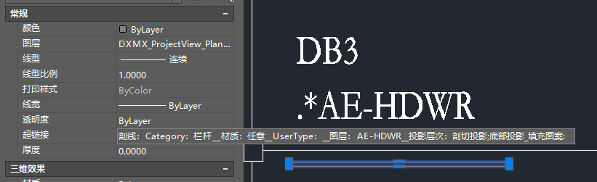~~

* 1. ~~对象：多段线~~
  2. ~~图层：DXMX_**AE-HDWR~~
  3. ~~超链接：Category：栏杆~~
  4. ~~处理方式：~~
  5. ~~生成外扩20的框线，选取与取该框线相交的楼板看线（图层：DXMX_**AE-FLOR；超链接：看线：Category：楼板）~~
  6. ~~将栏杆的原始多段线与上述步骤取到的楼板看线融合，形成一个新的多段线，即为 AI-栏杆 图层下的最终多段线~~

1. 存放目标对象的图层：AI-栏杆
2. 处理方式：

需要支持弧

### 洞

1. 存放目标对象的图层：AI-洞
2. 处理方式：
3. 基于100单位长度的容差（对有多个顶点的多段线非始末两端的中间顶点不适用），使位于AI-洞图层上的所有Polyline围合成闭合的多段线，即为 AI-洞图层下的最终多段线
4. 需要支持弧

### 柱

1. 提取如THEXTRACTCOLUMN，不进行外扩（原始）
2. 存放目标对象的图层：AI-柱
3. 处理方式：

当AI-柱图层上存在多个相互包含的多段线，则只保留最外围的多段线

### 剪力墙

1. 提取如THEXTRACTSHEARWALL
2. 存放目标对象的图层：AI-剪力墙
3. 处理方式：

当AI-剪力墙图层上存在多个相互包含的多段线，则只保留最外围的多段线

### 梁

1. 提取：

如THEXTRACTBEAMCONNECT

梁的超链接内容：N_X1,Y1_X2,Y2_WxH_D

超链接中各字母表示的数字分别代表：

* N：随机生成编号
* X1,Y1：梁中线的起点坐标
* X2,Y2：梁中线的终点坐标
* W：梁的宽度
* H：梁的高度
* D：梁底距板顶的距离

1. 处理方式：
2. 按THEXTRACTBEAMCONNECT获得梁的多段线
3. 判断梁对应的D的值：当D＜0时，将D的绝对值作为Tag赋予对应的多段线；当D≥0时，将0作为Tag赋予对应的多段线

### 防火卷帘

1. 存放目标对象的图层：AI-防火卷帘
2. 目标对象特征：位于指定图层上的Polyline，有两种形式：A、封闭的多段线区域；B、单根Polyline
3. 处理方式：
   1. 判断防火卷帘出现的形式
   2. 对于A类防火卷帘无需进行处理
   3. 对于B类防火卷帘，利用Buffer外扩100单位长度形成200宽的封闭多段线区域
   4. 需要支持弧

### 房间框线

1. 存放目标对象的图层：AI-房间框线
2. 目标对象特征：位于指定图层上的（近似）闭合Polyline
3. 处理方式：
4. 基于100单位长度的容差（对有多个顶点的多段线非始末两端的中间顶点不适用），使位于AI-房间框线图层上的所有Polyline围合成闭合的多段线，即为 AI-房间框线图层下的最终多段线
5. 需要支持弧

### 房间名称

1. 存放目标对象的图层：AI-房间名称
2. 目标对象特征：基点位于房间框线围合的区域内部的文字或多行文字
3. 处理方式：
   1. 获取基点位于房间框线围合区域内所有AI-房间名称图层的文字、多行文字
   2. 优先选取位于AI-洞围合区域外的文字
   3. 当会选择到多个文字时，判断是否存在内容相同的文字，如果有，则以重复次数最多的文字作为最终的房间名称
   4. 若不存在位于AI-洞围合区域外的文字，则选取位于AI-洞围合区域内部的文字作为最终的房间名称（存在复数个文字时的判断方式同c）
   5. 将房间名称作为一个Tag赋予对应的房间框线，将位于AI-洞围合区域内的文字赋予对应的洞框线

### 楼层

1. 存放目标对象的图块：AI-楼层框定E
2. 图块的可见性及对应的属性字符（N,M-N）信息：

小屋面：无属性，代表小屋面

大屋面：无属性，代表大屋面

标准层：代表M-N范围内的所有楼层

奇数层：代表M-N范围内所有的奇数楼层

偶数层：代表M-N范围内所有的偶数楼层

非标层：代表第N层

避难层：代表第N层，且第N层为避难层

裙房屋面：代表第N层，且第N层为裙房屋面

1. 处理方式：

将AI-楼层框定E框线包含的所有框线均赋予对应的楼层信息的Tag

### 防火分区

1. 存放目标对象的图层：AI-防火分区/AD-AREA-DIVD
2. 目标对象特征：位于指定图层上、能够单独（或多个组合）形成（近似）闭合区域的Polyline
3. 处理方式：
4. 闭合处理——基于1000单位长度的容差（对有多个顶点的多段线非始末两端的中间顶点不适用），使位于AI-防火分区或AD-AREA-DIVD上的所有Polyline围合成多个封闭区域，这些区域即为实际的防火分区（或防火单元）。

注：在进行闭合时，若需延伸多段线，需要避让房间框线进行延伸，避免防火分区定义的区域与房间框线定义的区域产生错位。

1. 需要支持弧
2. 读取 楼层框定 或 AI-楼层框定E 图块，获得防火分区所在的楼层信息。
3. 读取位于AI-防火分区图层的防火分区编号（位于封闭区域内部的文字或多行文字），若无编号，则以顺时针顺序自处于本层左上角的防火分区开始，依次对本楼层防火分区进行编号【格式为：楼层（或多个楼层中的最小值）-数字（从01开始递增）】
4. 对防火分区内所有的框线（除柱、剪力墙、建筑墙以外的所有框线）均赋予该防火分区编号的Tag。

注：位于防火分区交界处的防火卷帘、防火门会被赋予连接的两个防火分区的Tag